Tổ chức Hội nghị triển khai công tác thi hành án dân sự, hành chính năm 2019
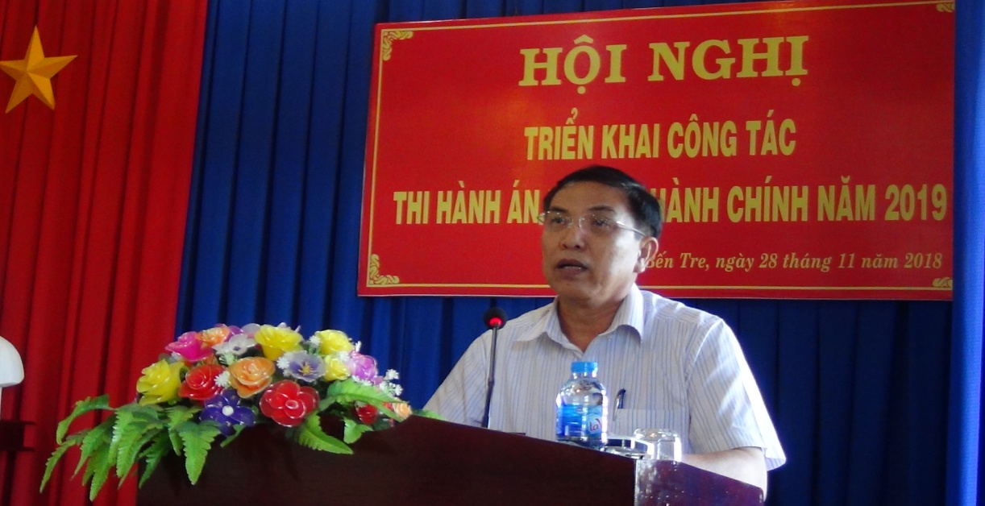
Thực hiện Quyết định số 2674/QĐ-BTP ngày 30 tháng 10 năm 2018 của Bộ trưởng Bộ Tư pháp ban hành Kế hoạch tổ chức Hội nghị triển khai công tác thi hành án dân sự, hành chính năm 2019. Được sự đồng ý của Chủ tịch Ủy ban nhân dân tỉnh, ngày 28 tháng 11 năm 2018, Cục Thi hành án dân sự tổ chức Hội nghị triển khai công tác thi hành án dân sự, hành chính năm 2019. Tham dự hội nghị có đại diện lãnh đạo các cơ quan như: Ban Nội chính Tỉnh ủy, Ban Pháp chế Hội đồng nhân dân, Công an,Viện kiểm sát, Sở Tư pháp, Sở Tài nguyên Môi trường, Ngân hàng nhà nước Chi nhánh tỉnh, toàn thể chấp hành viên các cơ quan Thi hành án dân sự trong tỉnh, đại diện Báo Đồng Khởi, Đài Phát thanh truyền hình tỉnh đến dự và đưa tin. Ông Cao Văn Trọng, Chủ tịch ủy ban nhân dân kiêm trưởng Ban Chỉ đạo Thi hành án dân sự tỉnh đến dự và chỉ đạo Hội nghị.
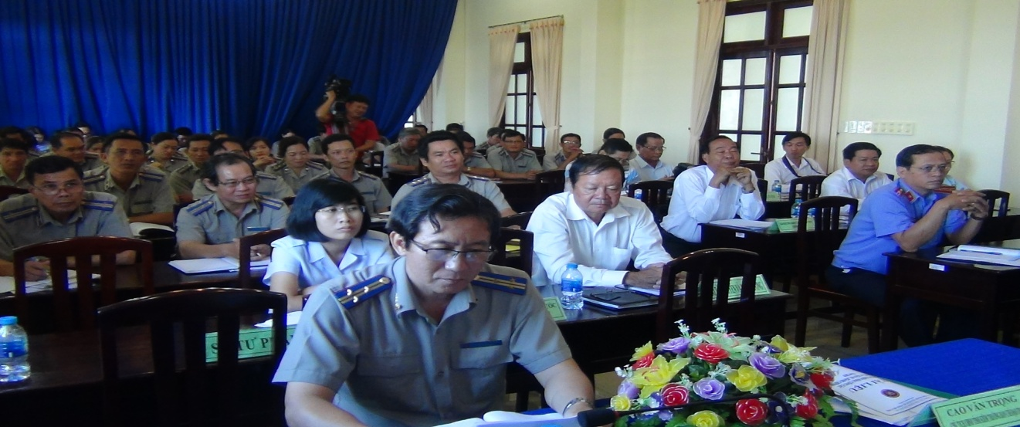
Thay mặt lãnh đạo Cục Thi hành án dân sự, ông Võ Thành Đông-Phó Cục trưởng đã thông qua báo cáo kết quả công tác thi hành án dân sự, hành chính năm 2018:
- Về việc: tổng số thụ lý là 20.802 việc, tăng 1.934 việc (10,25%) so với cùng kỳ. Kết quả, xác minh, phân loại thì có: 17.116 việc có điều kiện giải quyết (chiếm tỷ lệ 83,20%), tăng 1.376 việc (8,74%) so với năm 2017 và 3.456 việc chưa có điều kiện giải quyết (chiếm tỷ lệ 16,80%); trong số có điều kiện, đã giải quyết xong 13.088 việc, (tăng 890 việc) , đạt tỷ lệ 76,47% (so với chỉ tiêu được Quốc hội giao, vượt 4,47%) . Số việc chuyển kỳ sau 7.484 việc, trong đó số việc có điều kiện là 4.028 việc, (tăng 486 việc) (13,72%) so cùng kỳ.
- Về tiền: tổng số tiền thụ lý là 1.139 tỷ 878 triệu 269 nghìn đồng, tăng 225 tỷ 451 triệu 663 nghìn đồng (24,65%) so với năm 2017. Kết quả, xác minh, phân loại: 768 tỷ 272 triệu 189 nghìn đồng có điều kiện giải quyết (chiếm tỷ lệ 70,13%), tăng 117 tỷ 477 triệu 017 nghìn đồng (18,05%) so với năm 2017 và 327 tỷ 256 triệu 736 nghìn đồng chưa có điều kiện giải quyết (chiếm tỷ lệ 29,87%); trong số có điều kiện, đã giải quyết xong 297 tỷ 831 triệu 441 nghìn đồng, (tăng 53.667.804.821 đồng) đạt tỷ lệ 38,77% (so với chỉ tiêu Quốc hội giao, vượt 6,77%). Số tiền chuyển kỳ sau 797 tỷ 697 triệu 484 nghìn đồng, trong đó số tiền có điều kiện là 470 tỷ 440 triệu 748 nghìn đồng, tăng 63 tỷ 809 triệu 212 nghìn đồng (15,69%) so cùng kỳ.
- Về thi hành án đối với các khoản thu cho Ngân sách Nhà nước, số việc phải giải quyết là 12.518 việc, tương ứng với số tiền là 42,8 tỷ đồng. Đã giải quyết được 9.598 việc thu được số tiền là 15,5 tỷ đồng, đạt tỷ lệ 88,32% về việc và 55,25% về tiền trên số có điều kiện thi hành của loại việc này. So với cùng kỳ, giải quyết xong tăng 3.156 việc và giảm 13 tỷ đồng.
- Về thi hành án đối với các khoản nợ của tổ chức tín dụng và thực hiện Nghị quyết số 42/2017/QH14, tổng số việc là 357 việc, tương ứng với số tiền là 254,2 tỷ đồng. Đã giải quyết được 104 việc thu được số tiền là 80,5 tỷ đồng, đạt tỷ lệ 29,31% về việc và 31,66% về tiền. So với năm 2017, giải quyết xong tăng 84 việc và tăng 10,5 tỷ đồng.
- Về kết quả xét miễn, giảm thi hành án, các cơ quan Thi hành án dân sự đã phối hợp với Viện Kiểm sát nhân dân cùng cấp rà soát, lập hồ sơ và đề nghị Tòa án nhân dân có thẩm quyền xét miễn, giảm đối với 46 việc, tương ứng với số tiền 115 triệu đồng. Tòa án đã quyết định miễn, giảm được 13 việc với số tiền 40,5 triệu đồng, so với cùng kỳ năm 2017 giảm 34 việc với số tiền 83 triệu đồng.

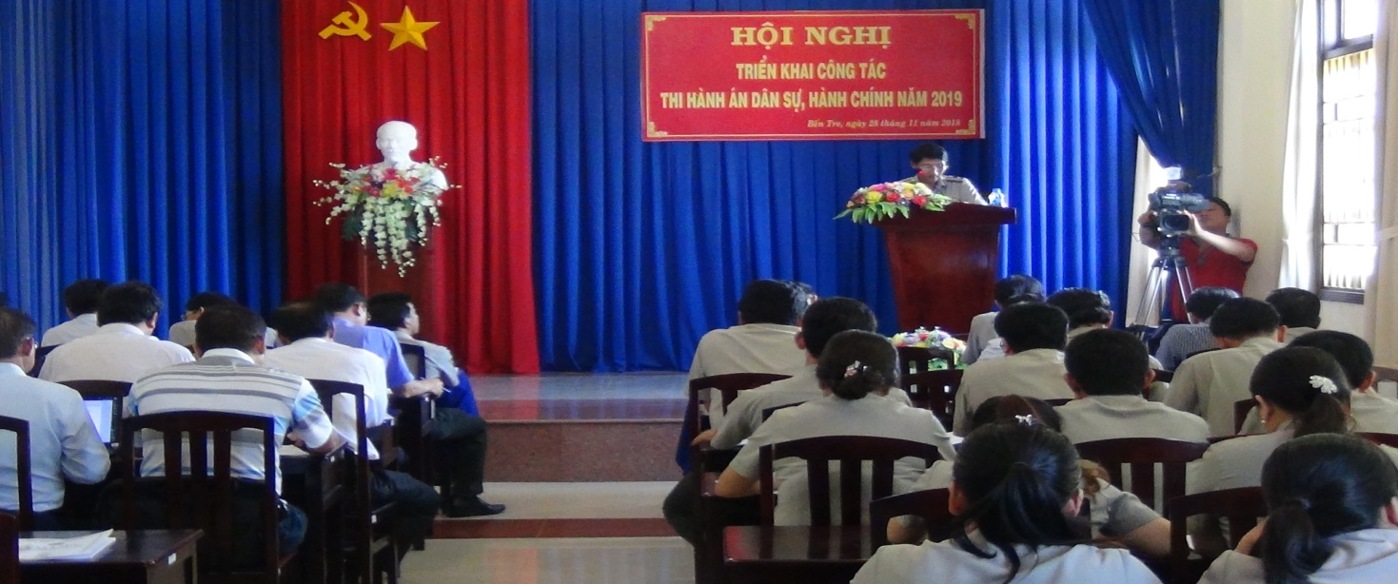
Tại Hội nghị, đại biểu các Chi cục Thi hành án dân sự, các Sở, ngành đã trình bày các tham luận, phân tích những khó khăn, vướng mắt qua đó trao đổi và nêu lên các giải pháp để tổ chức phối hợp thực hiện trong thời gian tới.
Phát biểu chỉ đạo tại Hội nghị, Ông Cao Văn Trọng- Chủ tịch Ủy ban nhân dân tỉnh đã ghi nhận những kết quả đã đạt được của các cơ quan Thi hành án dân sự trong tỉnh và đề nghị lãnh đạo các cơ quan Thi hành án dân sự cần quan tâm triển khai thực hiện có hiệu quả một số nội dung chủ yếu như sau:
- Lãnh đạo Cục Thi hành án dân sự tỉnh và các huyện, thành phố phải nêu cao tinh thần trách nhiệm, phát huy vai trò người đứng đầu, gương mẫu, tiên phong trong mọi hoạt động của cơ quan. Chấp hành viên và công chức thi hành án dân sự phải nêu cao ý thức trách nhiệm, tận tâm, tận tụy với công việc, chấp hành nghiêm kỷ luật, kỷ cương và tổ chức thi hành án đúng trình tự, thủ tục, thời gian theo quy định pháp luật.
- Trong quá trình tổ chức thi hành án dân sự, chấp hành viên cần tăng cường thực hiện công tác hòa giải, dân vận, thỏa thuận trong thi hành án; đồng thời, kiên quyết áp dụng biện pháp kê biên tài sản, xử lý nghiêm các trường hợp cố ý kéo dài, trì hoãn việc thi hành án; nâng cao hiệu quả công tác tiếp công dân, giải quyết khiếu nại, tố cáo; kiên quyết không để phát sinh những vụ việc khiếu nại, tố cáo phức tạp, kéo dài.
- Quan tâm nâng cao chất lượng công tác tự kiểm tra và kiểm tra để phòng ngừa và kịp thời phát hiện, xử lý nghiêm các sai phạm khi phát sinh. Tiếp tục kiện toàn tổ chức bộ máy, nâng cao chất lượng đội ngũ công chức thực hiện công tác Thi hành án dân sự trên địa bàn; quan tâm xem xét, cử cán bộ, chấp hành viên, cán bộ lãnh đạo, quản lý tham gia các khóa đào tạo, bồi dưỡng về chuyên môn, nghiệp vụ, kỹ năng và cả trình độ lý luận chính trị, nhằm góp phần nâng cao năng lực lãnh đạo, quản lý, điều hành, cũng như năng lực công tác của từng cán bộ, công chức và người lao động trong hệ thống Thi hành án dân sự tỉnh.
- Tiếp tục triển khai thực hiện có hiệu quả các quy định của pháp luật có liên quan đến công tác thi hành án dân sự, thi hành án hành chính; Nghị quyết số 42/2017/QH14 ngày 21/6/2017 của Quốc hội về thí điểm xử lý nợ xấu của các tổ chức tín dụng
- Tập trung chỉ đạo và tổ chức thực hiện quyết liệt các nhiệm vụ nhiệm vụ, chỉ tiêu về thi hành án dân sự, thi hành án hành chính theo Nghị quyết số 111/2015/QH13 của Quốc hội và Bộ Tư pháp giao năm 2019; trong đó phải thi hành án xong trên 73% về số việc án, trên 33% về số tiền đối với những việc án có điều kiện thi hành; thi hành án thu nộp ngân sách, thu hồi tiền, tài sản trong các vụ án kinh tế, tham nhũng và thu hồi nợ xấu của ngân hàng đạt tỷ lệ cao hơn năm 2018.
- Chủ động phối hợp với các ngành, địa phương trong triển khai thực hiện có hiệu quả các đầu việc mà Ủy ban nhân dân tỉnh giao cho Cục Thi hành án dân sự là cơ quan đầu mối chủ trì thực hiện theo Kế hoạch số 957/KH-UBND ngày 14/3/2017 về triển khai thực hiện Chỉ thị 05/CT-TTg ngày 06/02/2017 của Thủ tướng Chính phủ về tăng cường thực hiện công tác thi hành án dân sự.
- Tiếp tục cải cách hành chính, ứng dụng công nghệ thông tin trong quản lý, chỉ đạo, điều hành và tổ chức thực hiện công tác thi hành án; đồng thời xem đây là giải pháp đột phá trong công tác thi hành án dân sự, thi hành án hành chính năm 2019, góp phần nâng cao mức độ tín nhiệm của người dân, tổ chức và các ngành, các cấp đối với hoạt động của hệ thống Thi hành án dân sự theo tinh thần Nghị quyết số 19-2017/NQ-CP ngày 06/02/2017 của Chính phủ.

Phạm Tấn Khánh-Văn phòng

